Mục Lục
1.Thông tin tác giả 2
2. Phần 1_Lý thuyết 2
2.1 Câu 1 2
2.2 Câu 2 2
2.3 Câu 3 2
2.4 Câu 4 2
2.5 Câu 5 2
2.6 Câu 6 2
2.7 Câu 7 2
2.8 Câu 8 2
2.9 Câu 9 2
3. Phần 2_Sơ đồ Class 2
4. Phần 3_PlantUML_AIPrompt 2
4.1 Các PlantUML 2
4.2 Prompt 2

1.Thông tin tác giả
DE180148 – Võ Thành Nhiệm
Github: https://github.com/Hunter1995VN/SWD392_PT2.git

2. Phần 1_Lý thuyết

2.1 Câu 1

1.1 Guest và Booking
Giữa Guest và Booking: Đây là quan hệ lỏng lẻo (Loose coupling). Một Guest (Khách hàng) vẫn tồn tại dù họ không có Booking nào, hoặc sau khi Booking kết thúc. Ngược lại, lịch sử Booking vẫn có thể tồn tại (để lưu trữ) ngay cả khi Guest hủy tài khoản (tùy nghiệp vụ, nhưng thường là độc lập tương đối).
- Kết luận: Quan hệ Association (Kết hợp) hoặc Aggregation (Tụ hợp).

1.2 Hotel và Room
Giữa Hotel và Room: Đề bài ghi rõ "Nếu Hotel bị ngưng hoạt động, các Room cũng biến khỏi hệ thống". Đây là quan hệ sống còn. Room không thể tồn tại nếu không có Hotel.
- Kết luận: Quan hệ Composition (Cấu thành/Hợp thành).

2.2 Câu 2
BookingController gọi IBookingService thay vì gọi trực tiếp BookingService tuân thủ nguyên lý Dependency Inversion (DIP) trong SOLID:
- Giảm sự phụ thuộc (Decoupling): Controller không cần biết logic chi tiết bên trong Service, chỉ cần biết các phương thức được quy định trong Interface.
- Dễ bảo trì và mở rộng: Nếu sau này bạn muốn thay đổi cách tính tiền (ví dụ tạo class HolidayBookingService), bạn chỉ cần tạo class mới implement Interface mà không cần sửa code ở Controller.
- Dễ kiểm thử (Testing): Dễ dàng tạo Mock Object cho Interface để test Controller mà không cần chạy logic thật của Service.

2.3 Câu 3
Bội số (Multiplicity) giữa Booking và Room: Dựa trên mô tả "Một Booking có thể bao gồm một hoặc nhiều Room":
- Phía Booking: 0..* (Một phòng có thể nằm trong 0 hoặc nhiều đơn đặt phòng khác nhau theo thời gian).
- Phía Room: 1..* (Một đơn đặt phòng phải có ít nhất 1 phòng).
- Lưu ý: Trong thực tế thiết kế DB, đây là quan hệ nhiều-nhiều (Many-to-Many), nhưng trên sơ đồ lớp logic, ta thường vẽ Booking chứa danh sách Room.

2.4 Câu 4
Các tham số cho phương thức makeReservation: Để đặt phòng, tối thiểu cần biết "Ai? Cái gì? Khi nào?".
- guestId (String/Int): Định danh khách hàng.
- roomIds (List<String>): Danh sách các phòng muốn đặt.
- dateRange (DateRange/StartDate-EndDate): Thời gian nhận và trả phòng.

2.5 Câu 5
Phương thức calculateTotal và quan hệ:
- Các lớp tương tác: Cần tương tác với Room (để lấy giá cơ bản), RoomType (hệ số giá nếu có), và Booking (để lấy số ngày ở).
- Mũi tên biểu diễn: Nên dùng Dependency (..>).
  - Lý do: Service chỉ "sử dụng" (uses) các thực thể này như tham số đầu vào hoặc biến cục bộ để tính toán, Service không "sở hữu" (has-a) các thực thể này như thuộc tính lâu dài.

2.6 Câu 6
Xóa Guest nhưng giữ lại Booking:
- Thiết kế hiện tại có cần thay đổi không? Nếu bạn đang dùng quan hệ Composition giữa Guest và Booking thì CÓ (phải đổi). Nếu bạn đang dùng Aggregation hoặc Association thì KHÔNG.
- Bảo vệ ý kiến: Để giữ lại Booking khi xóa Guest, quan hệ giữa chúng không được là quan hệ "sống chết cùng nhau" (Composition). Ta nên dùng Aggregation (biểu diễn bằng hình thoi rỗng), nghĩa là Guest chứa danh sách Booking, nhưng khi Guest hủy, Booking vẫn tồn tại độc lập trong Database cho mục đích thống kê.

2.7 Câu 7
IBookingRepository tách thành Interface giúp linh hoạt Database:
- Code ở tầng Service chỉ gọi các hàm trừu tượng như save(), find().
- Khi đổi từ SQL (ví dụ: SqlBookingRepository) sang NoSQL (MongoBookingRepository), ta chỉ cần viết class Repository mới thực thi Interface cũ. Tầng Service không cần sửa bất kỳ dòng code nào vì nó chỉ giao tiếp với Interface.

2.8 Câu 8
Quan hệ giữa Booking - Invoice (Hóa đơn):
- Chọn: Aggregation (Tụ hợp).
- Tại sao? Đề bài yêu cầu "đơn đặt phòng bị xóa, hóa đơn vẫn phải giữ lại". Điều này có nghĩa là vòng đời của Invoice độc lập với Booking sau khi được tạo ra (để báo cáo thuế). Nếu dùng Composition, xóa Booking sẽ mất luôn Invoice -> sai nghiệp vụ.

2.9 Câu 9
Tính năng "Thanh toán trực tuyến" (Online Payment):
- Thêm vào đâu? Payment nên được liên kết trực tiếp với Booking.
- Quan hệ: Composition (Cấu thành).
- Lý do: Đề bài ghi "nếu đơn đặt phòng bị xóa... các bản ghi thanh toán cũng không còn giá trị". Điều này ám chỉ sự phụ thuộc chặt chẽ về vòng đời (strong lifecycle dependency). Booking chết -> Payment chết theo.

3. Phần 2_Sơ đồ Class
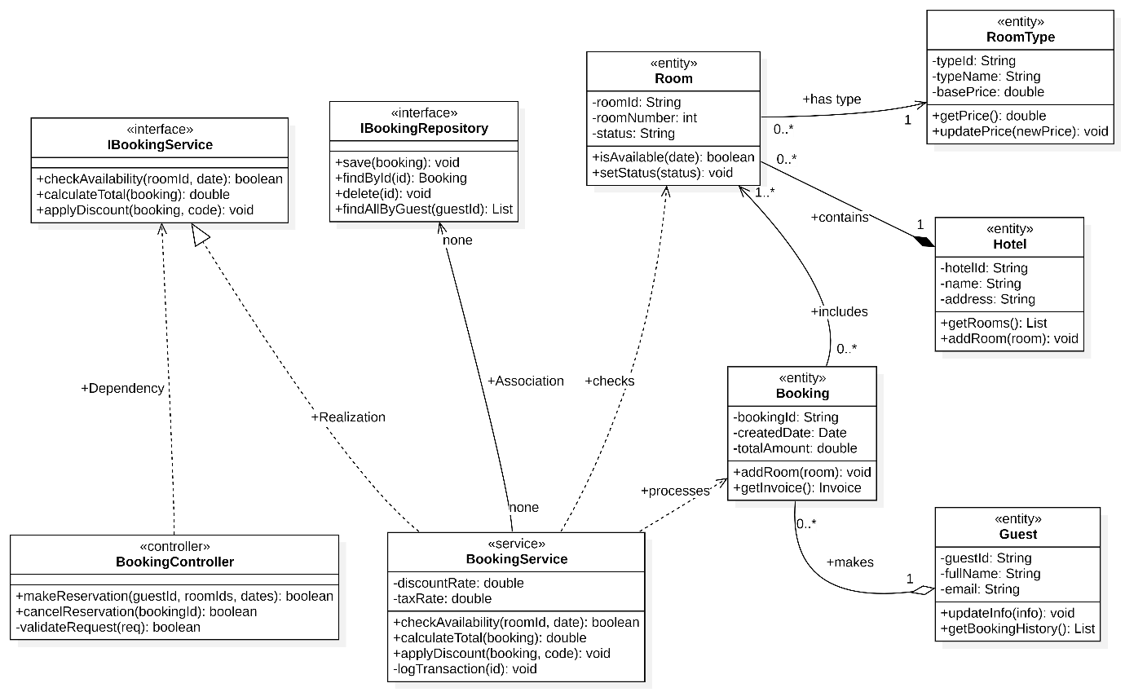

4. Phần 3_PlantUML_AIPrompt

4.1 Các PlantUML
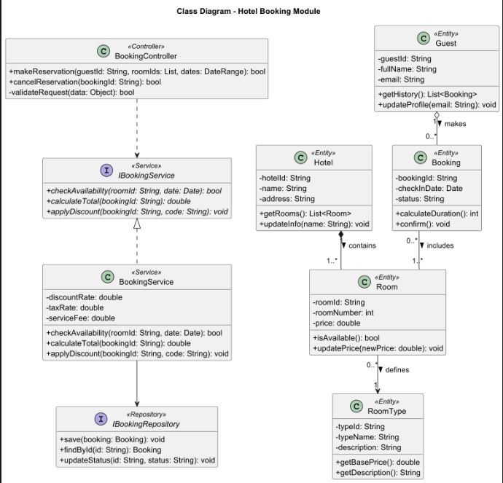
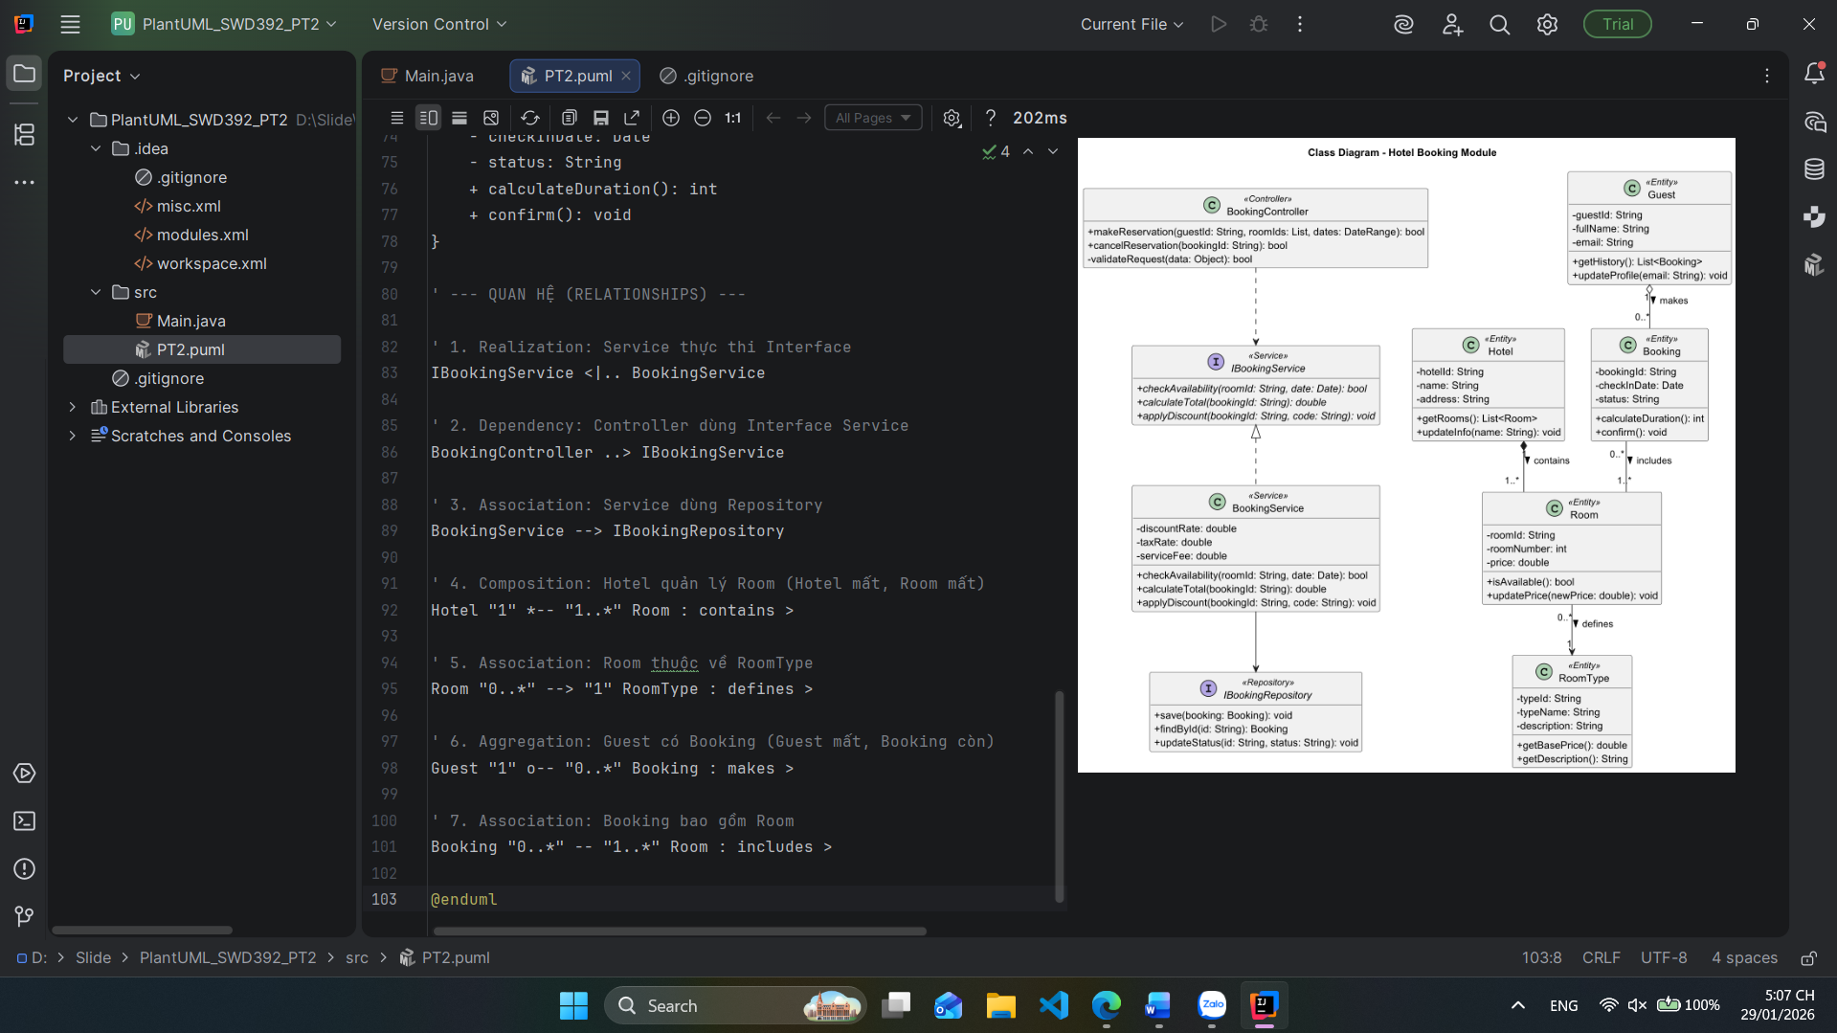

4.2 Prompt
@startuml
' --- Cấu hình trình bày ---
skinparam linetype ortho
skinparam classAttributeIconSize 0
hide empty members

title "Class Diagram - Hotel Booking Module"

' --- TẦNG CONTROLLER ---
class BookingController <<Controller>> {
+ makeReservation(guestId: String, roomIds: List, dates: DateRange): bool
+ cancelReservation(bookingId: String): bool
- validateRequest(data: Object): bool
}

' --- TẦNG SERVICE (Interface & Implementation) ---
interface IBookingService <<Service>> {
+ {abstract} checkAvailability(roomId: String, date: Date): bool
+ {abstract} calculateTotal(bookingId: String): double
+ {abstract} applyDiscount(bookingId: String, code: String): void
}

class BookingService <<Service>> {
- discountRate: double
- taxRate: double
- serviceFee: double
+ checkAvailability(roomId: String, date: Date): bool
+ calculateTotal(bookingId: String): double
+ applyDiscount(bookingId: String, code: String): void
}

' --- TẦNG REPOSITORY ---
interface IBookingRepository <<Repository>> {
+ save(booking: Booking): void
+ findById(id: String): Booking
+ updateStatus(id: String, status: String): void
}

' --- TẦNG ENTITY (Các thực thể dữ liệu) ---
class Hotel <<Entity>> {
- hotelId: String
- name: String
- address: String
+ getRooms(): List<Room>
+ updateInfo(name: String): void
}

class Room <<Entity>> {
- roomId: String
- roomNumber: int
- price: double
+ isAvailable(): bool
+ updatePrice(newPrice: double): void
}

class RoomType <<Entity>> {
- typeId: String
- typeName: String
- description: String
+ getBasePrice(): double
+ getDescription(): String
}

class Guest <<Entity>> {
- guestId: String
- fullName: String
- email: String
+ getHistory(): List<Booking>
+ updateProfile(email: String): void
}

class Booking <<Entity>> {
- bookingId: String
- checkInDate: Date
- status: String
+ calculateDuration(): int
+ confirm(): void
}

' --- QUAN HỆ (RELATIONSHIPS) ---

' 1. Realization: Service thực thi Interface
IBookingService <|.. BookingService

' 2. Dependency: Controller dùng Interface Service
BookingController ..> IBookingService

' 3. Association: Service dùng Repository
BookingService --> IBookingRepository

' 4. Composition: Hotel quản lý Room (Hotel mất, Room mất)
Hotel "1" *-- "1..*" Room : contains >

' 5. Association: Room thuộc về RoomType
Room "0..*" --> "1" RoomType : defines >

' 6. Aggregation: Guest có Booking (Guest mất, Booking còn)
Guest "1" o-- "0..*" Booking : makes >

' 7. Association: Booking bao gồm Room
Booking "0..*" -- "1..*" Room : includes >

@enduml

